附件2：
教师岗位面试范围
岗位 | 教材名称 | 出版社 | 主编 | 章节 | 封面
外国语学院教师 | 《现代西班牙语》（学生用书2） | 外语教学与研究出版社 | 编者：董燕生 刘建 审定：（秘）Juan Benedicto Morillo | 第三课 第十一课 第十二课 | 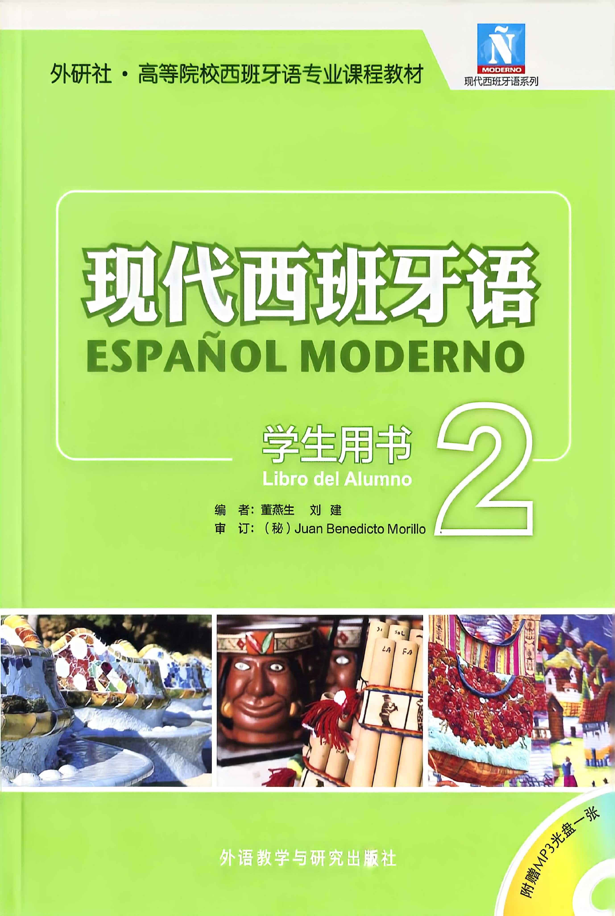
一、鞍山师范学院外国语学院教师岗位面试教材

二、中共鞍山市委党校教师类岗位面试题目
（一）经济学教研部教师岗位题目：
1.请结合《习近平经济思想学习纲要》或《习近平经济思想学习问答》，谈谈你对习近平经济思想“十三个方面”基本内容及其意义的理解。

2.如何理解“坚持以人民为中心”是习近平经济思想的根本立场？
3.“新质生产力”是近年来习近平经济思想中的重要创新概念。请你谈谈如何理解“新质生产力”？它与传统的生产力相比，核心标志和内涵有哪些不同？
参考范围：《习近平经济思想学习纲要》《习近平经济思想学习问答》

（二）市情研究中心教师岗位题目：

1.鞍山作为典型老工业基地，钢铁、菱镁产业体量大、贡献大，但长期存在附加值不高、链条不长、数字化滞后等问题。当前全市大力推进传统产业“智改数转”。请你结合产业经济学理论和鞍山实际，谈谈如何立足党校“为党育才、服务发展”职能，正确认识并助力鞍山传统产业转型升级？
2.总书记强调要因地制宜发展新质生产力，请结合区域经济学比较优势理论和鞍山工业基础，谈谈鞍山应当如何科学培育具有本地特色的新质生产力？
3.当前鞍山处于新旧动能转换攻坚期，经济增长承压、内需恢复不足。作为市委党校市情研究中心经济学教研人员，请你谈谈如何发挥党校智库作用，为鞍山稳经济、促发展提供高质量资政支撑？
参考范围：鞍山市政府官网、鞍山市发改委官网、鞍山市工信局官网

